Módulo Compañías

# Sign In

Para acceder a el módulo es necesario contar con credenciales de acceso a la intranet

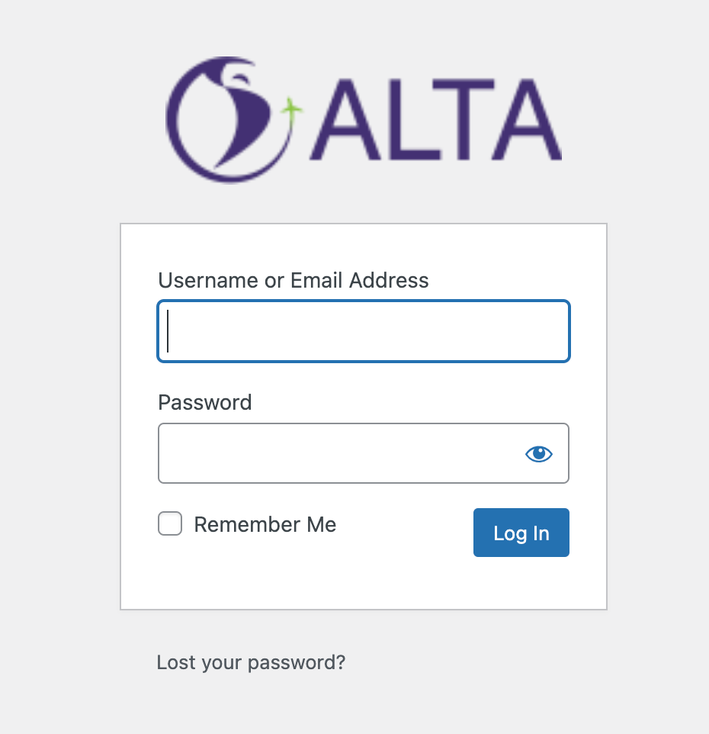

# Dashboard

Una vez validado se accede desde la barra de la izquierda (sidebar) al dashboard de compañías, en este se tienen los accesos a las herramientas de compañías, compañías miembros, personas y flota, como también se tiene el acceso a las tablas administrativas. Además, se muestran estadísticas generales.

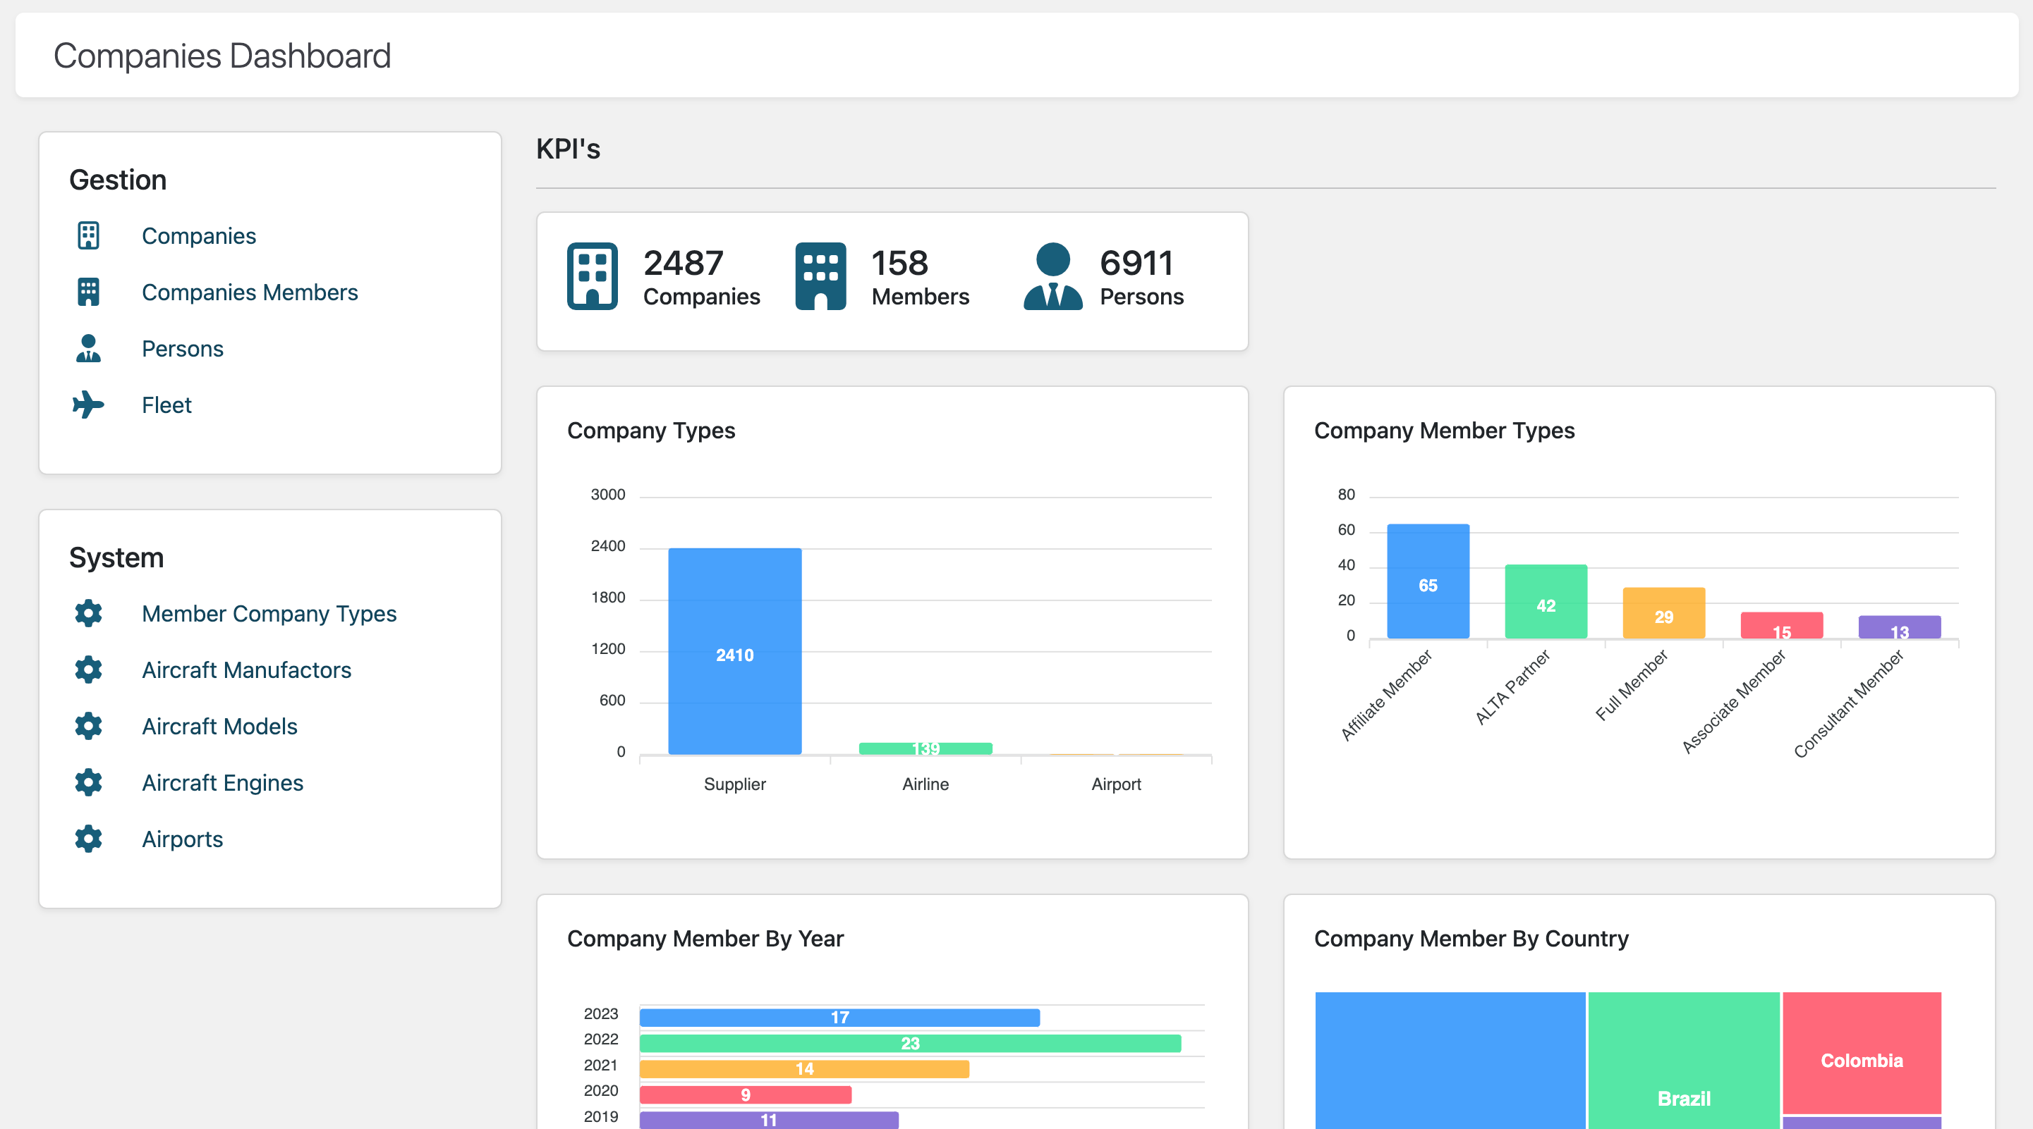

# Compañías

Cuando se accede a compañías se muestra una grilla con todas las compañías del sistema, esta grilla permite reorden, filtrado, impresión y exportación a Excel

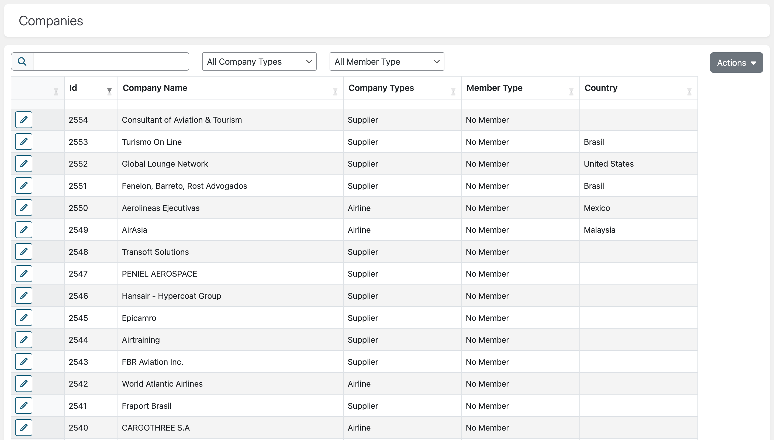

Desde el dropdown de la izquierda se accede a las acciones para interactuar

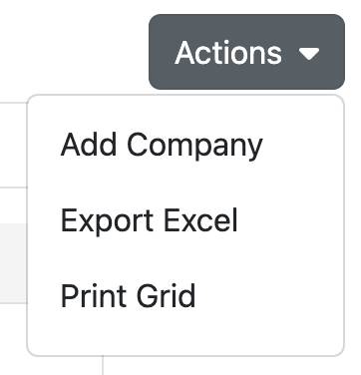

Cuando seleccionamos “Add Company” nos muestra un formulario con todos los campos básicos para la carga de una compañía, es importante poder cargar la mayor información del mismo, el nombre, el tipo de compañía, el tipo de membresía y país son obligatorios.

El campo tipo de membresía o tipo de compañía se utilizan para visualización según demanda en los registros de las conferencias o el sitio web institucional.

Los campos email, sitio web y resumen se utilizan para visualización en apps de las conferencias.

Cuando se está creando un registro compañías las opciones de información están deshabilitadas, esta se habilita una vez creadas según el tipo de compañía.

La impresión de la grilla solo envía a impresión los registros y columnas q se visualizan, ma exportación envía a Excel todos los registros con todas las columnas

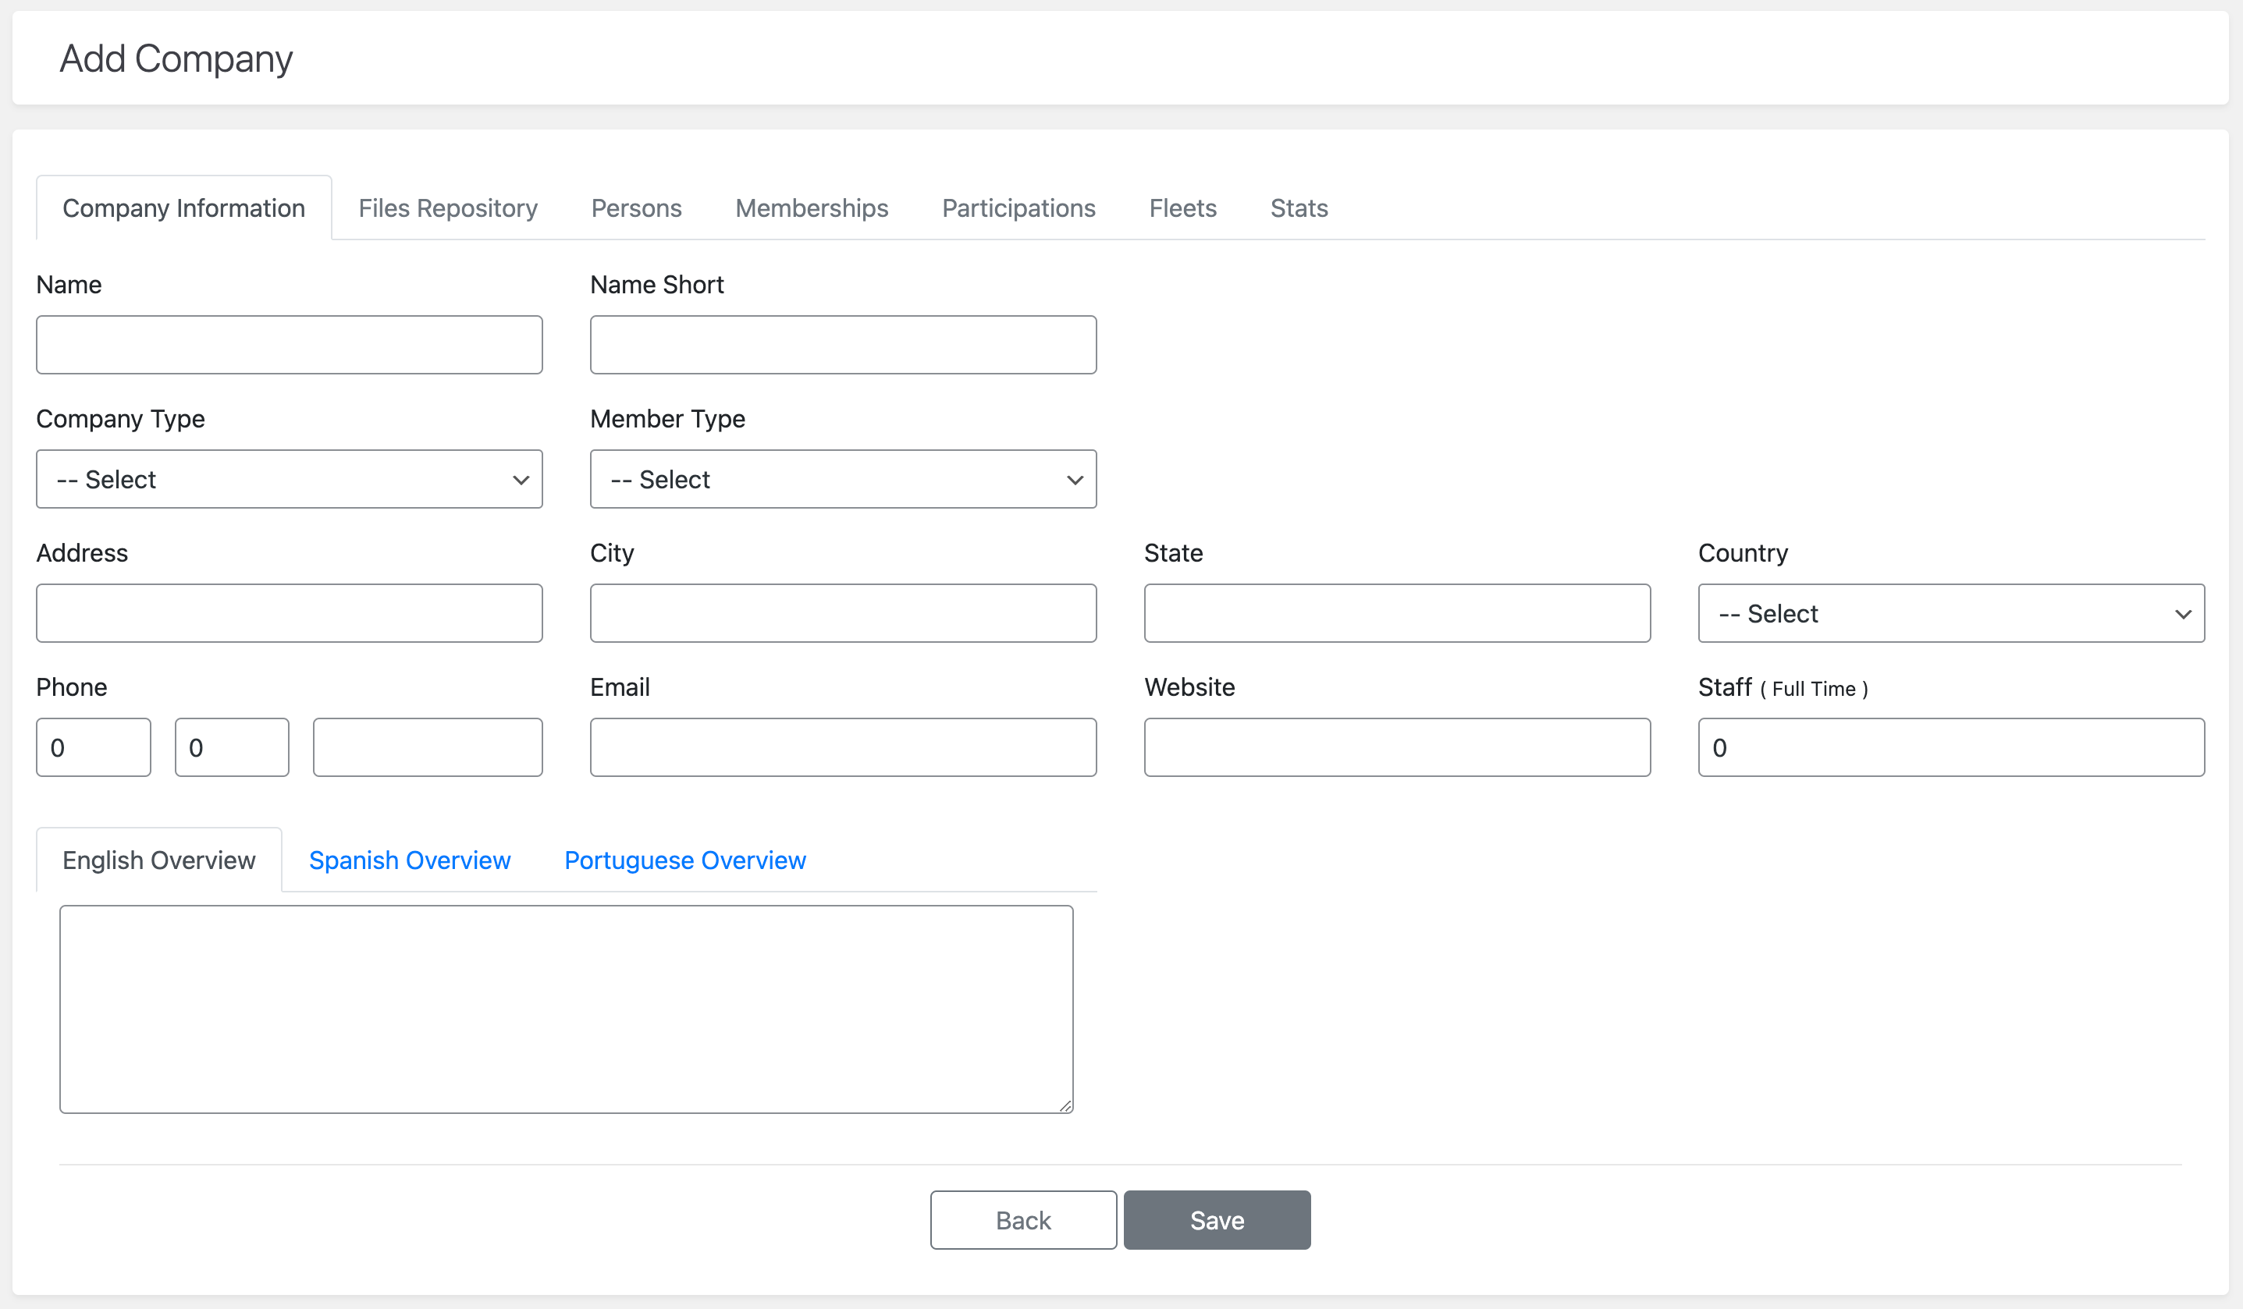

Cuando el registro esta creado y lo editamos se habilitan todas las opciones disponibles por tipo de compañía, por ejemplo, si el tipo de compañía es aerolíneas se habilita la opción de flota.

El campo “Aeropuertos Destinos” solo se habilita en las compañías de tipo aerolíneas y se utiliza para la validación de solicitudes de tickets para conferencias.

El campo “País” se utiliza para segmentación en reportes

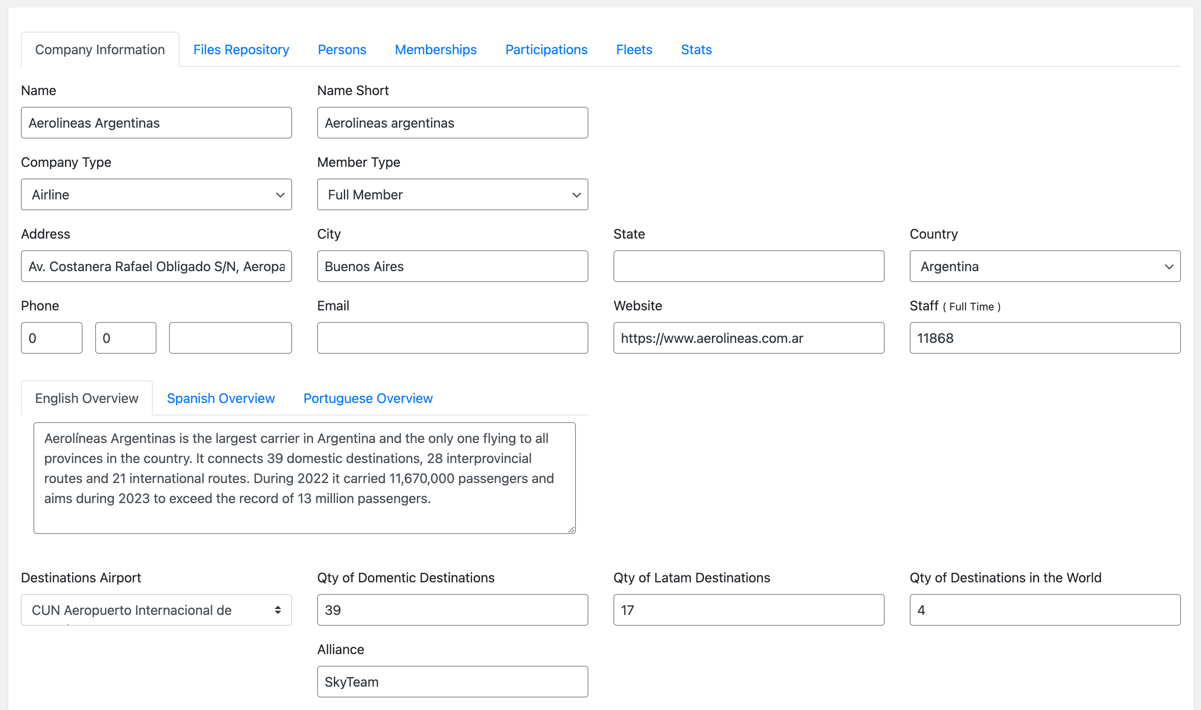

Archivos de Compañía

Las compañías disponen de una librería de archivos por cada una, estas se agrupan por tópicos y requieren una referencia para su mejor organización.

Las Imágenes marcadas con el tópico de Sponsor Imagen es utiliza para su visualización en el sitio web institucional o en los sitios de conferencias

Desde el dashboard se permite la administración de topicos

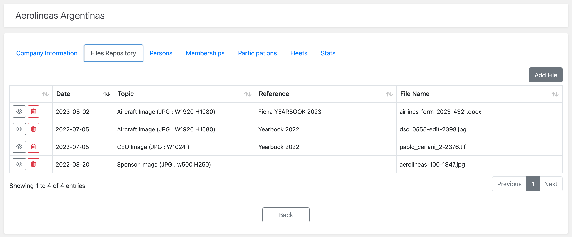

## Personas por Compañía

Se muestra una grilla de personas relacionadas con la actual compañía con datos básicos para su consulta. Las personas son administradas desde la sección Personas.

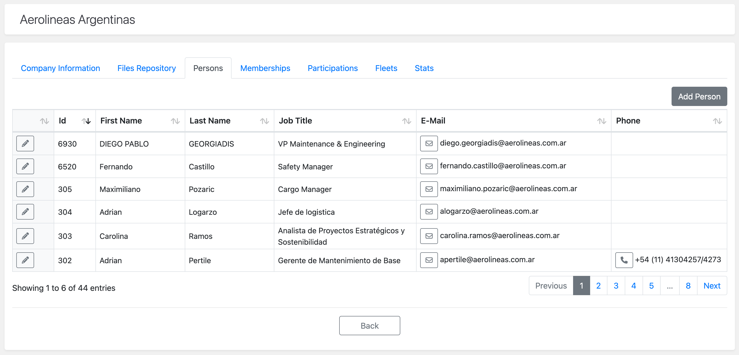

## Membresías por Compañía

Las compañías miembros tienen que cargarse los valores de su membresía por año. Estos son utilizados para la generación de estadísticas de inversiones

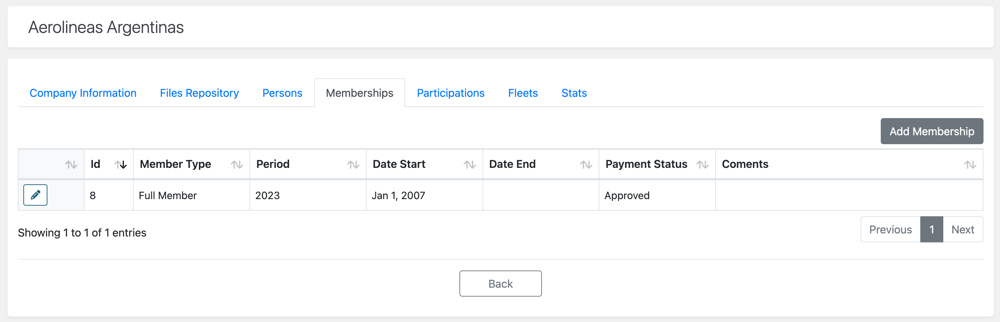

Participaciones por Compañía

Tomando como relación las personas de una compania podemos listar todas aquellas que asistieron a una conferencia

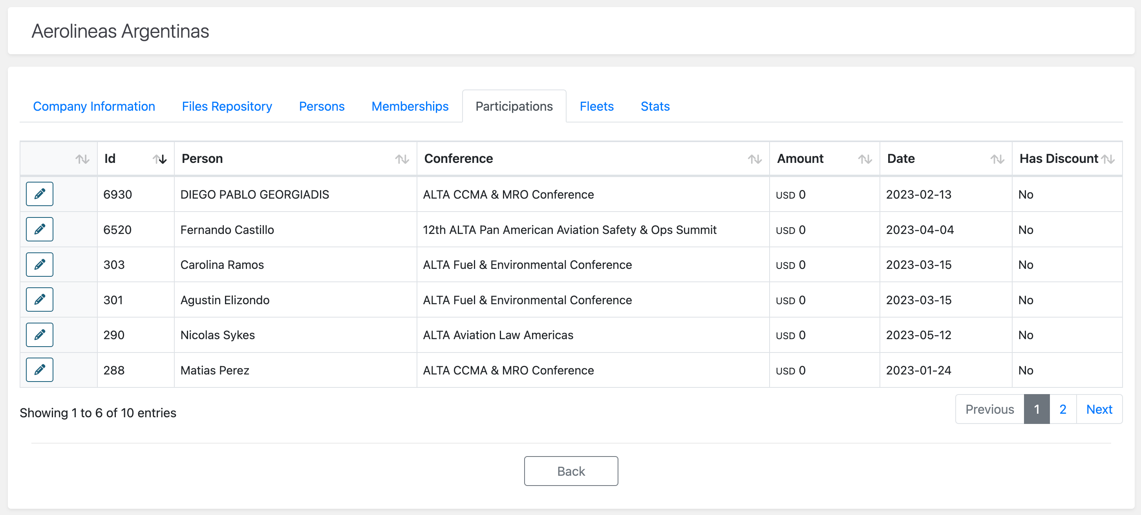

## Flota por Compañía

Cuando una empresa es declarada como tipo de compañía aerolínea se habilita la administración de su flota de aviones. Estos valores son visualizados en los app de las conferencias

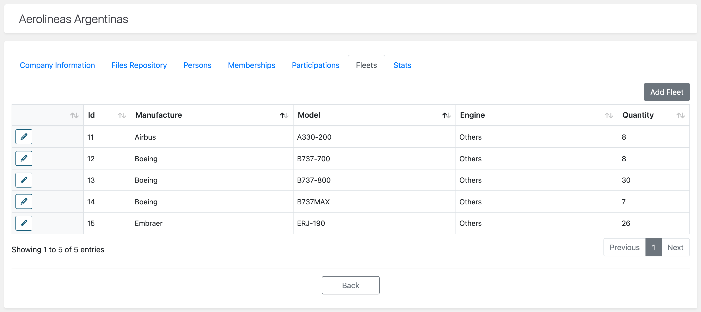

La flota requiere cargar cantidad por cada modelo y motor

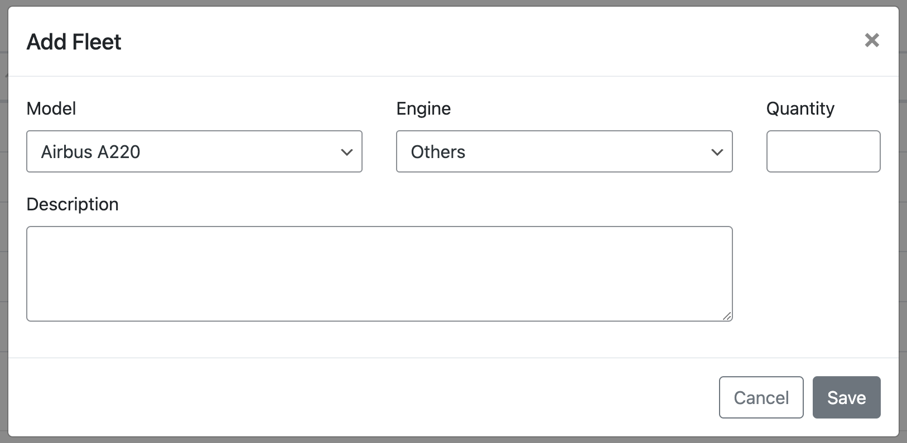

Estadísticas por Compañía

Los valores son tomados en base a las membresías, sponsors y participaciones

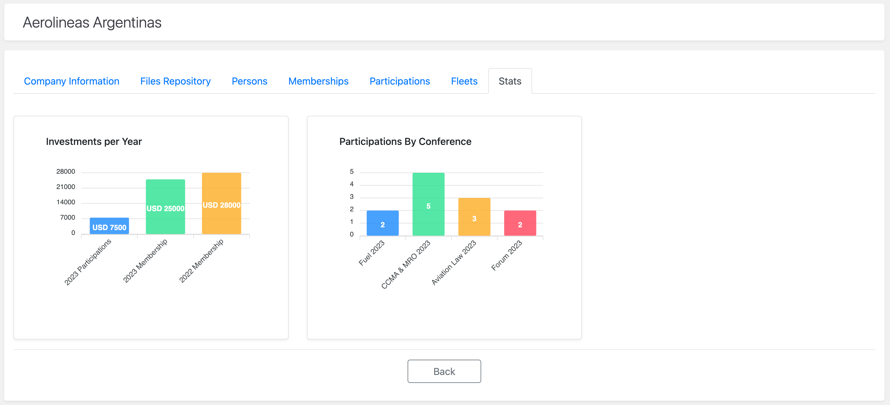

# Miembros

La grilla de compañías miembros es idéntica a la de compañías, pero solo lista las empresas declaradas como miembros.

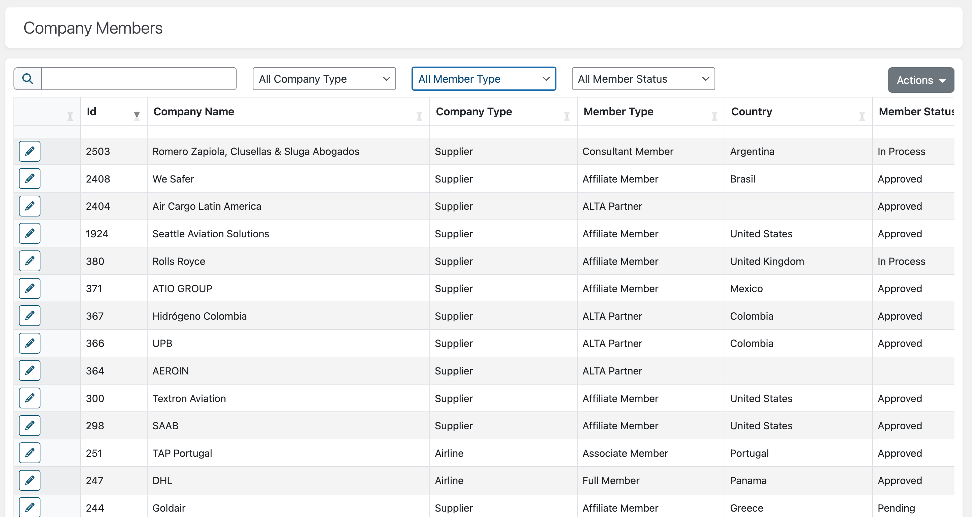

# Personas

La grilla de personas nos lista todas las personas de compañías con información base para su contacto, la grilla permite filtrar, exportar e imprimir

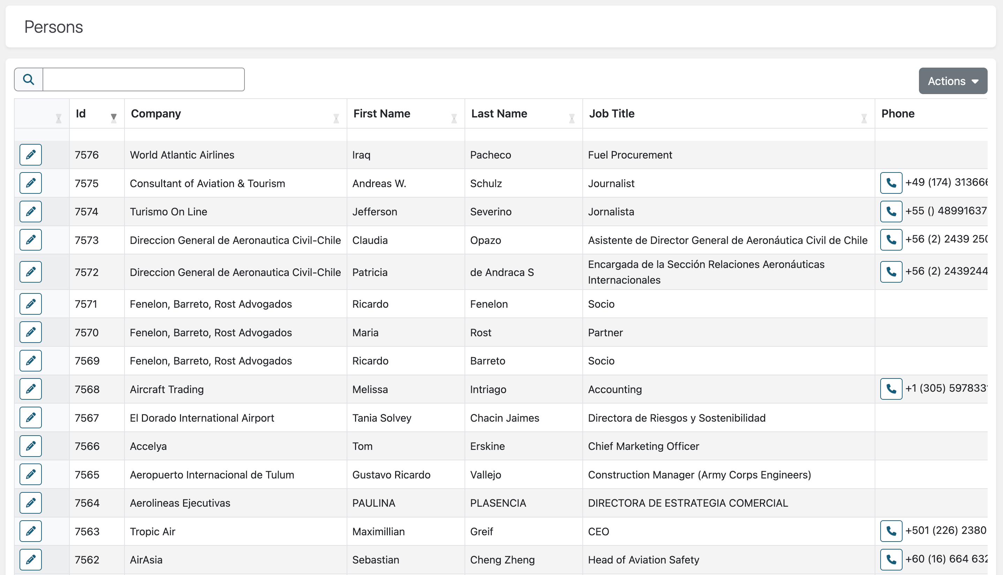

Al crear o editar una persona nos muestra toda la información disponible, cuando una persona es declarada como orador en una conferencia se una el campo biografía para mostrar en el app de conferencia

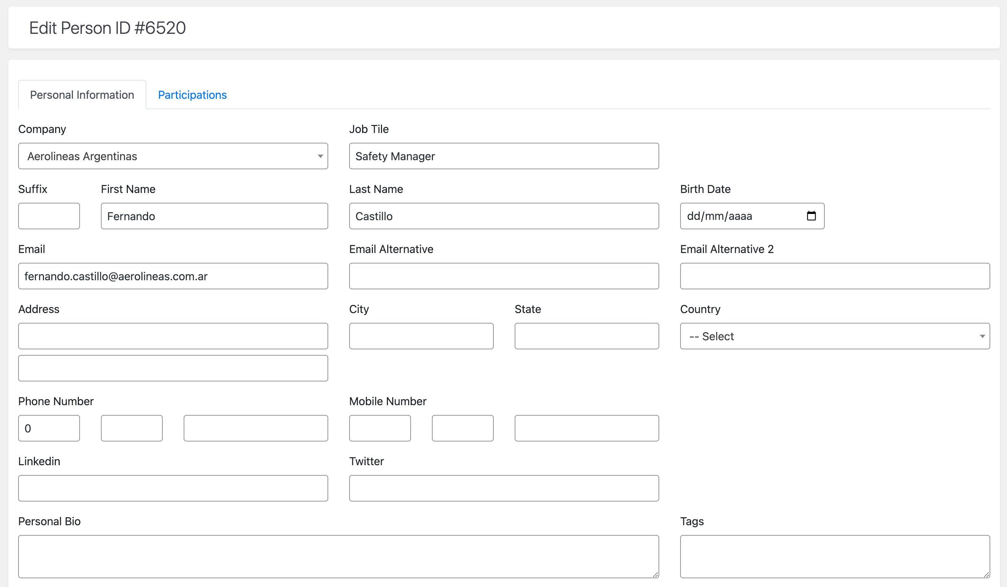

Cuando una persona se registra en una conferencia se genera un vínculo con la persona y aparece directamente en esta solapa

